
on-line

Ano: IV - Nº 263
21/12/06

SINDICATO DE TRABALHADORES EM EMPRESAS FERROVIÁRIAS DE BAURU, MATO GROSSO DO SUL E MATO GROSSO FILIADO A CUT-FNITST

Com luta se conquista

Depois de 20 horas de paralisação, a Ferrovia Novoeste/ALL, negociou e atendeu as principais reivindicações apresentadas pela categoria. De fato, concordamos com alguns diretores da empresa que disseram não haver necessidade da paralisação para que as pendências fossem acertadas. Mas, ela ocorreu, justamente por que os gestores foram ineficientes e ineficazes para resolvê-los.
Este é um bom momento para que a direção da empresa faça um balanço da atuação e do desempenho de seus “homens de confiança”, e dos tais líderes que eles escolhem. Está sendo montada uma confraria de amigos, onde as competências principais são a babação, o autoritarismo, a arrogância, capacidade de ter atitudes discriminatórias. Tudo isso somado tem como resultado a incompetência cruzada.
O time que se organizou, que participou do jogo com disciplina e determinação, é composto dos melhores profissionais. Todos estão rigorosamente de parabéns. O prêmio foram as conquistas que se estenderão os todos.

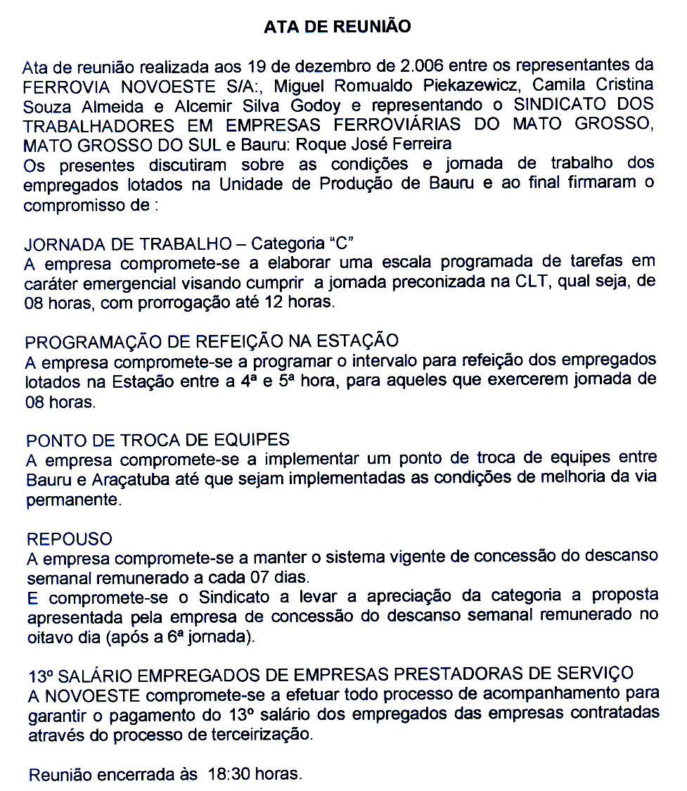

Departamento de Comunicação. Jornalista Responsável: Arthur M. Júnior Mtb: 023536.
Email: sinferrobru@uol.com.br - Fone (14) 3223-6642

Outros Assuntos Discutidos e Acordados

Operadores de Produção Junior- Esta função não existe no PCS em vigor. Devem ser contratados como manobrador, ou agente de estação, ou artífice de manutenção. Trabalhador não é Bom-Bril para ter mil e uma utilidades. A empresa informou que serão regularizados os pagamentos de adicional de periculosidade, horas extras e adicional noturno.

Diárias de Viagem: Nenhum empregado na Ferrovia Novoeste, está obrigado a viajar sem que receba antecipadamente suas diárias.

Reintegração de Cipeiro: A empresa cancelou a demissão do funcionário Alécio Garcia, que pode voltar a executar suas funções em Três Lagoas.

Reintegração portadores de estabilidade por acidente e/ou tratamento de saúde: Também foram canceladas as demissões dos empregados Jesus Eduardo dos Santos, Edvaldo Ruiz de Três Lagoas e Jorge Antunes de Corumbá. Estamos aguardando resposta para dois casos de Bauru: Davi Inácio Felipe Neto e Alan Tieppo Sanches. Adriano César do Rego, teve a demissão cancelada por estar no período de estabilidade aposentadoria.

Décimo terceiro terceirizadas: A Novoeste/ALL se comprometeu a exigir de todas as terceirizadas que efetuassem o pagamento do décimo terceiro no dia 20/12, prazo legal. Caso alguma terceirizada não tenha efetuado o pagamento, entre em contato com o sindicato.

Balanço do Movimento

Foi mais uma luta vitoriosa, tanto pele resultado, como pela unidade demonstrada pela maioria esmagadora da categoria.
O movimento também evidenciou a precariedade, a incompetência e a ineficiência de gestores em vários graus, que usavam do arbítrio e autoritarismo para praticar uma série de irregularidades.
Agora é fazer valer o conquistado em toda base. Aos que se recusaram a combater, que assumiram a postura de sanguessugas, todos sabem o que fazer.
Registramos também o apoio de várias entidades sindicais de todo País, das mais diversas categorias, que estão se dirigindo diretamente a empresa enviando moções.

Ligados 24 horas
Para ter acesso às informações visite diariamente o sítio e o blog do sindicato:
http://www.sindferroviariosbauru.com.br
http://sinferrobru.blog.uol.com.br

